第2节 通过激素的调节
【学习目标】
知识点1.血糖平衡的调节
知识点2.甲状腺激素的分级调节
知识点3.激素调节的特点
【知识点1.血糖平衡的调节】
1.血糖的来源和去向：
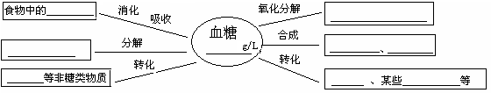

2.血糖平衡的调节机制：
机体是通过一些特定的激素来调节血糖平衡，其中主要的是 _分泌的_____________和
_ ____________，胰岛素和胰高血糖素的相互__________，共同维持血糖含量的稳定。
胰岛素是由 细胞分泌，胰高血糖素是由 细胞分泌。
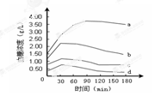
例题1 4名受试者分别口服100g葡萄糖后，在180min内血糖含量的变化曲线如图所示。据图分析正确的是（ ）
A．a代表高胰岛素血症患者的血糖含量变化
B．4条曲线在前30min内血糖升高与肠道吸收有关
C．b在120min后下降的主要原因是葡萄糖转化为糖原及
非糖物质
D．c、d代表正常人的血糖含量变化
3. 反馈调节的概念：
。
反馈调节是____________中非常普遍的调节机制，它对于机体维持____________具有重要意义。【知识点2.甲状腺激素的分级调节】
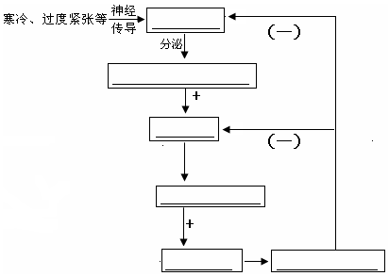

当身体的 受到寒冷等刺激时，相应的神经冲动传到 。 就会分泌 (TRH)，TRH运输到 ，促使 分泌 (TSH)，TSH随 运输到 ，促使甲状腺增加 的合成和分泌。当血液中的 含量增加到一定程度时，又反过来抑制
和 分泌相关激素，进而使 的分泌减少，这样体内的甲状腺激素含量就不至过高。可见甲状腺激素的分级调节，也存在着 机制。

思考1： _________调节和管理其他内分泌腺 ，________是机体调节内分泌活动的枢纽。

例题2 人的神经系统中，有些神经细胞既能传导兴奋，又能合成与分泌激素。这些细胞位于（ ）
A.大脑皮层 B.垂体 C.下丘脑 D.脊髓
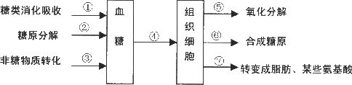
三.激素调节的特点
1. 。
2. 。
3.作用于 、 。

例题3 下列关于动物体内激素的叙述中,不正确的是（ ）
A.都由体内专门的腺体细胞分泌
B.都经过核糖体的合成、内质网和高尔基体的加工和运输
C.都是含量微小但有高效的调节功能
D.能在其含量过高时进行反馈调节

例题4 在下列关于酶和激素的叙述中，不正确的是（ ）
A．激素的作用与神经的调节作用密切联系 B．能产生激素的细胞不一定能产生酶
C．激素产生后一般作用于其它细胞 D．能产生酶的细胞不一定能产生激素

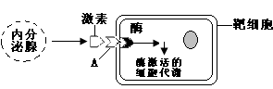
例题5 下图表示激素调节过程的示意图,请据图回答相关问题：
（1）如果激素是胰岛素，则分泌激素的内分泌腺细胞是____________；如果激素是胰高血糖素，则分泌激素的内分泌腺细胞是_______________
(2)激素分泌后市弥散在内环境中的，但激素释放到内环境中后仅作用于靶细胞，原因是_______________
__________
（3）如果胰岛素与A结合，则酶激活的细胞代谢是促进肝糖原__________。如果胰高血糖素与A结合，则酶激活的细胞代谢是促进肝糖原____________，由此可以看出，这两种激素之间的关系是_________

【巩固练习：】
1、人体受到寒冷或过渡紧张刺激时,在神经系统影响下,机体内相应激素的合成和分泌也会有所变化,下列叙述正确的是( )
A．寒冷或过度紧张时,下丘脑可合成和分泌促甲状腺激素
B．当血液中促甲状腺激素含量增加到一定程度时,会抑制垂体合成和分泌甲状腺激素
C．当血液中甲状腺激素含量降低时,对下丘脑和垂体的抑制作用加强
D．甲状腺活动的调节过程属于反馈调节,这种调节可使血液中的激素维持相对稳定

2、下图为激素分级调节示意图：其中说法错误的是( )
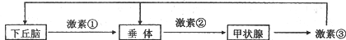
A．激素①只作用于垂体
B．激素③只作用于下丘脑和垂体
C．寒冷情况下，激素①分泌量增加，导致激素②与激素③分泌量增加
D．摄入碘不足时，激素③分泌量减少，导致激素①与激素②分泌量增加

3、正常人血糖的含量在0.8—1.2g/L之间，血糖来源不包括( )
A、食物消化后吸收 B、肝糖原分解 C、氨基酸转化 D、肌糖原分解

4、当人体处于饥饿状态时，下列可能发生的是（ ）
A、胰岛A细胞分泌加强 B、胰岛B细胞分泌加强
C、胰岛素分泌增加 D、胰高血糖素分泌减少

5、某一长期出现尿糖的患者注射胰岛素无效，导致无效的可能原因是( )
A．胰岛素基因缺陷，丧失原有功能
B．胰岛素受体基因缺陷，胰岛素分子不能发挥正常作用
C．胰岛B细胞受损
D．下丘脑的某一部分传导失灵

6、以下哪一项不属于激素调节的特点（ ）
A、微量和高效 B、通过体液运输 C、作用于靶器官、靶细胞 D、提供能量

7、下列有关血糖平衡调节的叙述，不正确的是( )

A．在肌肉、肝脏细胞中，⑤、⑥过程均可发生
B．胰岛B细胞分泌的激素促进①、③过程
C．胰岛A细胞分泌的激素促进②、③过程
D．胰岛素促进④、⑤、⑥、⑦过程

8、某同学在饥饿时，下图中b侧血液比a侧血液增加的成分是( )
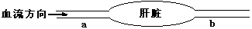
A．O₂ B．酒精
C．肝糖原 D．葡萄糖

答案 1 ___ 2 ___ 3 ____ 4 ____ 5 ____ 6 ____ 7 ____ 8 ____

9、人体内激素分泌量过多或不足都会对机体有害，体内有一系列机制维持激素在血液中含量的相对稳定。下图表示下丘脑神经分泌细胞、垂体细胞、甲状腺细胞及它们分泌的激素之间的关系。据图回答有关问题：

（1）激素A是_________ ___，它作用的靶细胞是 ，激素B是
，它作用的靶细胞是
（2）当人体内缺乏 元素时，将导致激素C的合成受阻，该元素进入甲状腺细胞的运输方式是 。
（3）如果激素C的合成量过多时，激素A、B含量的变化趋势是___________。这是一种
___________ 调节机制。
（4）当受到寒冷刺激时，甲状腺细胞受激素A和激素B的调节，使甲状腺激素分泌量 ，
这是一种 调节机制。

学案8答案
思考1 垂体 下丘脑
例1 B 例2 C 例3 B 例4 B
例题5.（1）胰岛B细胞 胰岛A细胞
（2）只有靶细胞才有能够与激素相结合的特异性受体
（3）合成 分解 拮抗作用
巩固练习1-8 D B D A B D B D
9、（1）促甲状腺激素释放激素 垂体细胞 促甲状腺激素 甲状腺细胞
（2）碘 主动运输 （3）下降 （负）反馈 （4）增加 分级

